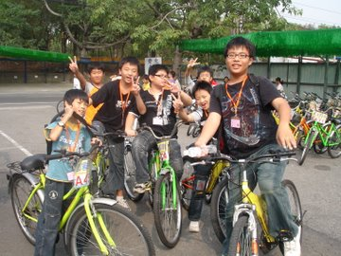 | 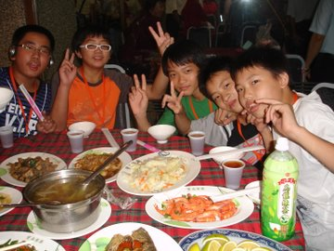
地點:都會租車區 | 地點:寶島餐廳
大家在出發前做好心理準備,即將挑戰這漫長的路途 | 玩了一個早上,大家的肚子都在了ㄚ！現在大家就開動啦！
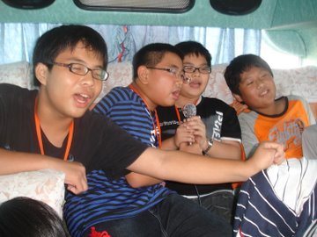 | 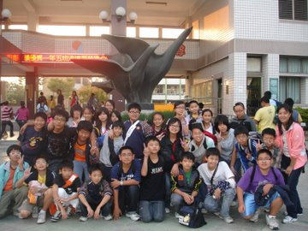
地點:車上 | 地點:學校
大家盡情的唱歌吧,唱出自己的歌聲 | 大家平安的回家囉,今天真快樂呀！

